セミナー申込書

（一社）千葉県環境保全協議会 行き 申込み日 ２０１９年 月 日
※ お申込み用紙は右HPからDL願います。http://chibakanhokyo.com/h30kensyukai.html
会 社 名
所 在 地 | （会員外の方のみご記入ください）
申込責任者 | 所属： | 氏名：
申込責任者 | ＴＥＬ： | ＦＡＸ：
申込責任者 | Ｅ－ｍａｉｌ：（申込み確認をお送りします。）
受 講 者 | 所属： | フリガナ  氏 名：
受 講 者 | 所属： | フリガナ  氏 名：
受 講 者 | 所属： | フリガナ  氏 名：
ISO14001  取得の有無 | 取得年月： 年 月 | □ な し（ない場合は□にチェック）
ご記入頂きました情報は、本セミナーに関する確認、連絡及び当会主催の関連催しのご案内以外は使用しません。

会場案内
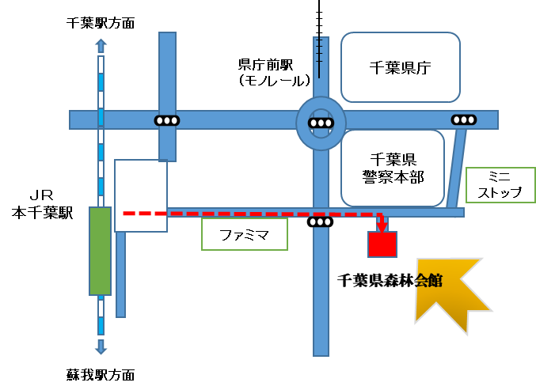

◇〒260-0854 千葉市中央区長洲１－１５－７（千葉県森林会館内）
◇[ 交通案内 ] ・ＪＲ本千葉駅より徒歩５分
・千葉都市モノレール県庁前駅から徒歩３分
